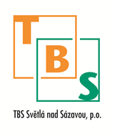

Objednatel: Dodavatel:

TBS Světlá nad Sázavou, p.o. ATOS stavebniny s.r.o.

Rozkoš 749 Sázavská 174
582 91 Světlá nad Sázavou 584 01 Ledeč nad Sázavou
IČ: 00042234 IČ: 64256472
IČ: CZ00042234 DIČ: CZ64256472

Světlá nad Sázavou, 06. 2. 2026

Objednávka dle OZ §1744

Číslo objednávky: 2026/029

Dobrý den,
Objednáváme u nákup zboží na rok 2026.
Jednotlivé objednávky budou řešeny přes e-mail nebo telefonicky.
Platba za objednávky proběhne na fakturu.
Děkuji.

